ВЫСТАВКА «УРОЖАЙНЫЕ ГРЯДКИ» ВЕТЕРАНОВ ЛЮБАНСКОГО РАЙОНА

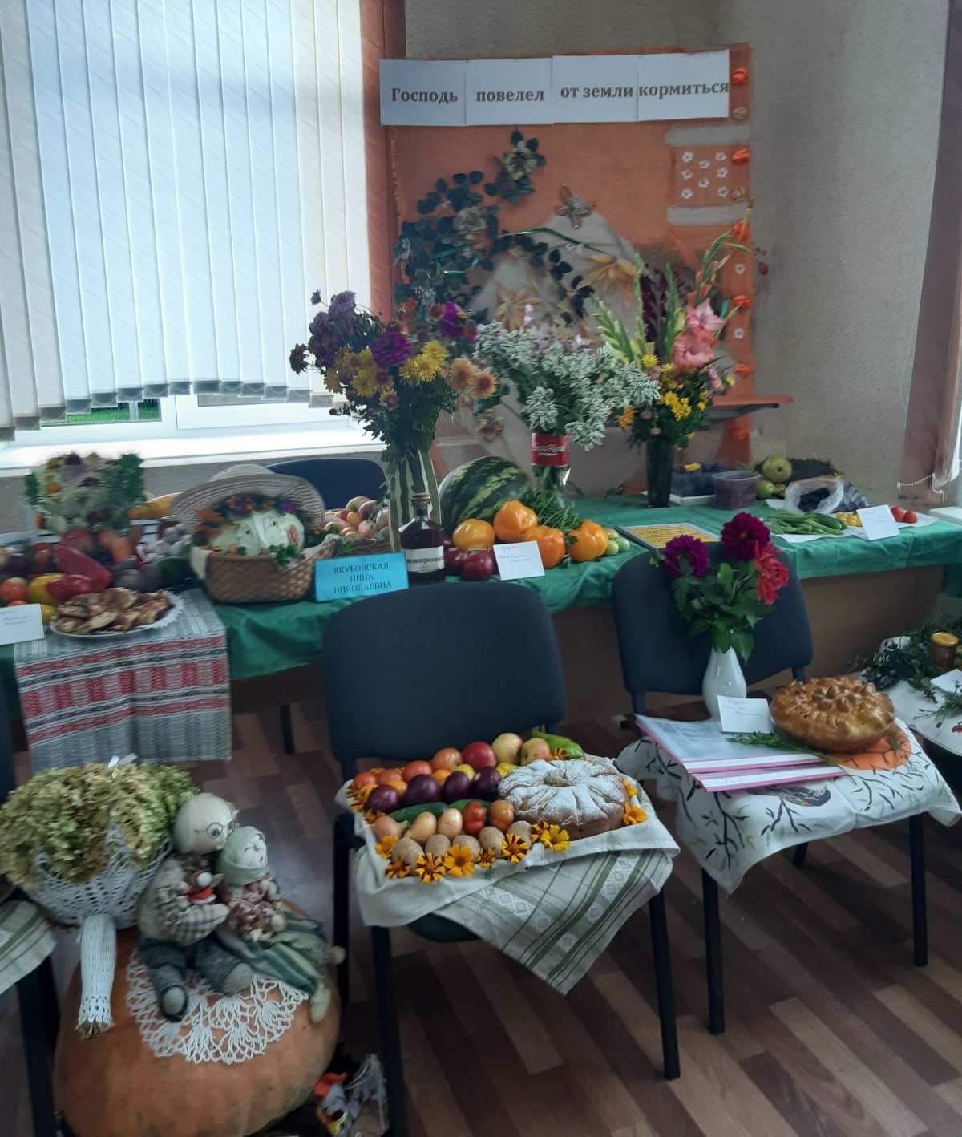
ВЫСТАВКА

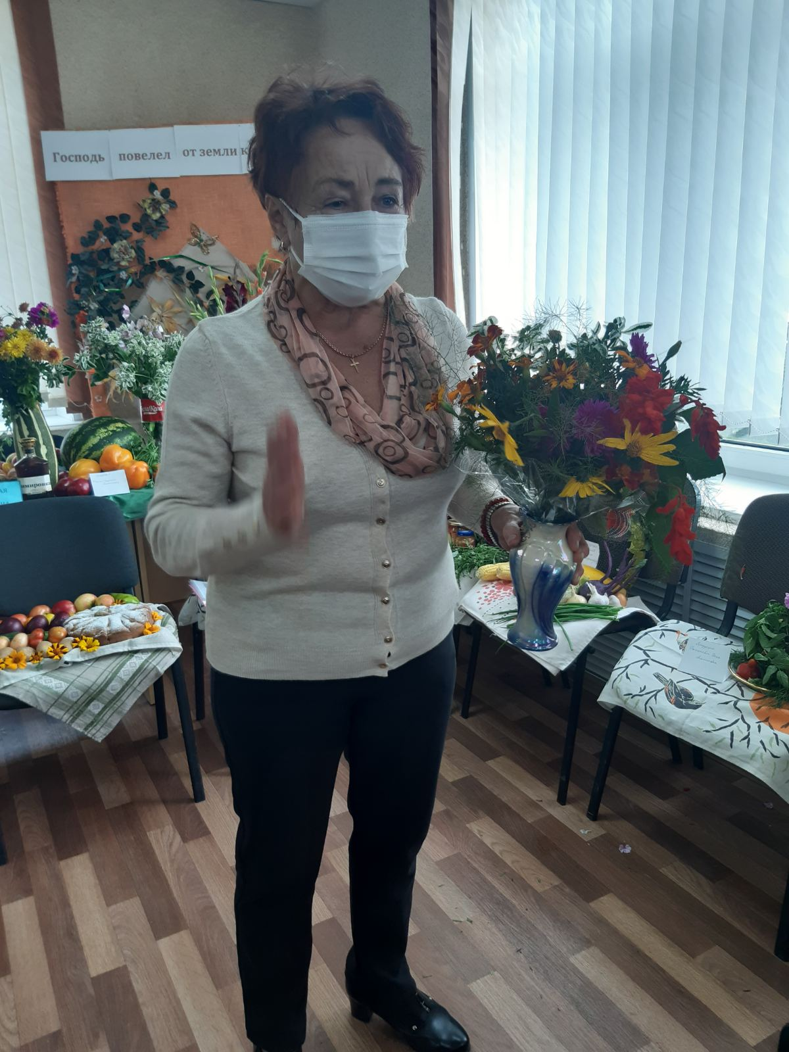

РЕКЛАМА СВОЕГО УРОЖАЯ

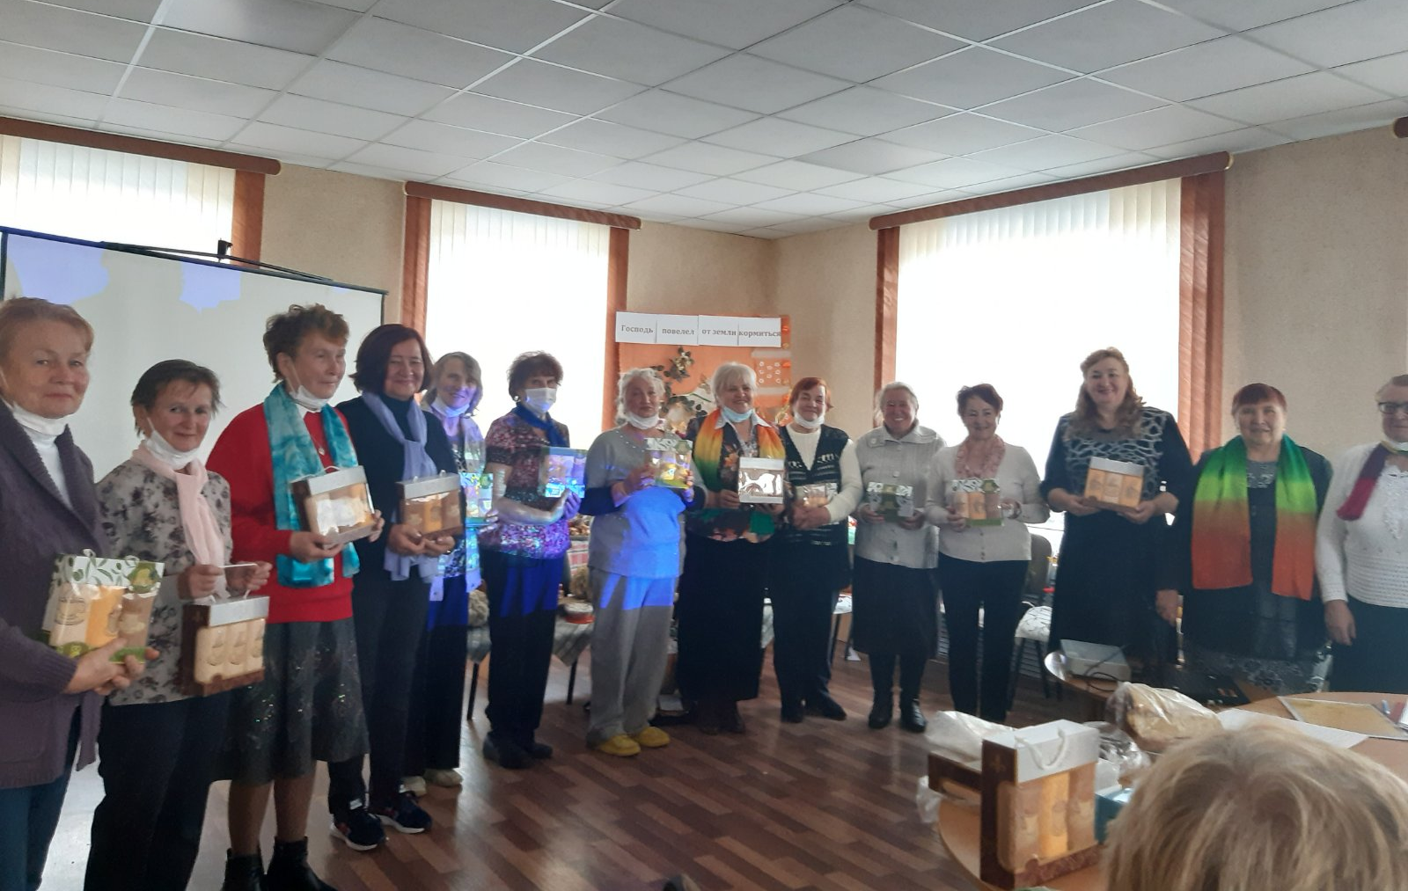
НАГРАДЫ ПОБЕДИТЕЛЯМ!!!

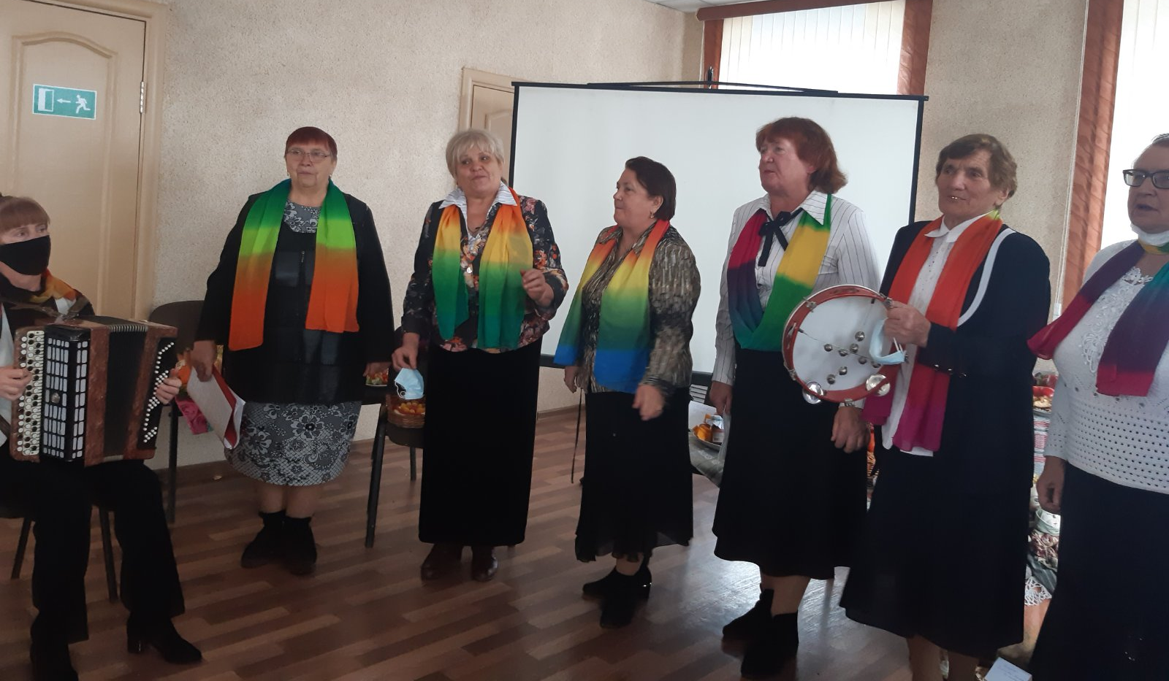
ВЫСТУПЛЕНИЕ ВОКАЛЬНОЙ ГРУППЫ «ЗАДОРИНКА»
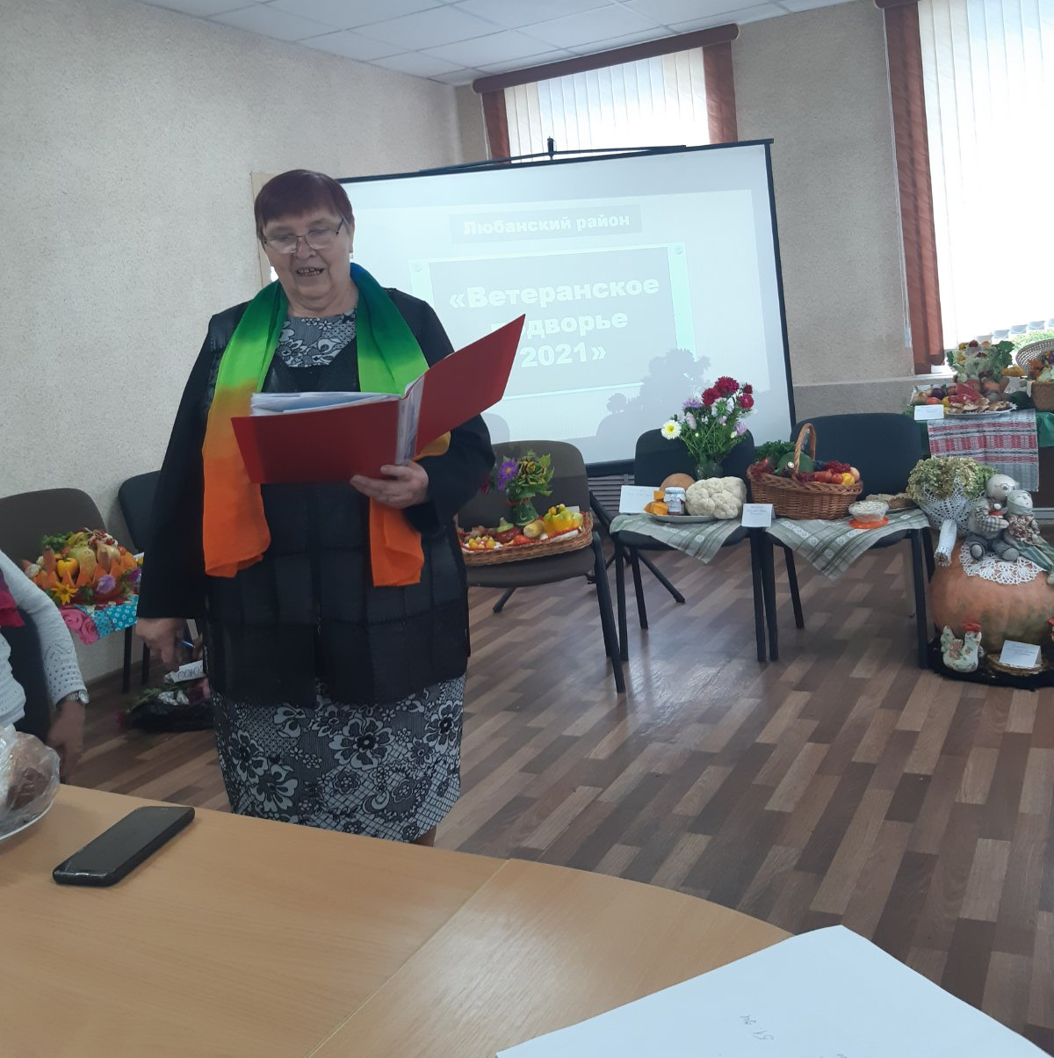
БЛАГОДАРСТВЕННОЕ СЛОВО ЗА УЧАСТИЕ В ВЫСТАВКЕ «УРОЖАЙНЫЕ ГРЯДКИ» ПРЕДСЕДАТЕЛЯ ВЕТЕРАНСКОЙ ОРГАНИЗАЦИИ ЛЮБАНСКОГО РАЙОНА

